ถึงศาลสูงสุด โรมัน โรตา (Roman Rota) “อย่าจับกุมความรอดไว้ด้วยการยึดถือกฎ”
นครรัฐวาติกัน 23 มกราคม 2015 (VIS) – สมเด็จพระสันตะปาปาฟรานซิสทรงต้อนรับคณบดี ผู้สอบบัญชี, เจ้าหน้าที่และทำงานร่วมกันของศาลสูงสุดโรตาโรมัน, เพื่อที่จะเปิดปีทางกฎหมาย.
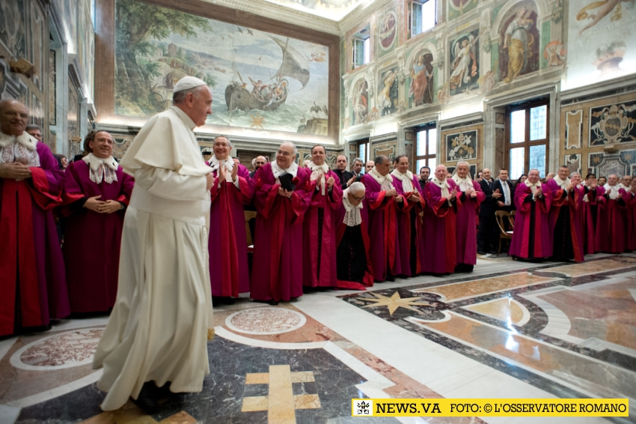
https://c2.staticflickr.com/4/3778/12137498426_508a145408_b.jpg
ในสุนทรพจน์ สมเด็จพระสันตะปาปาทรงมุ่งเน้นบริบทของมนุษย์และวัฒนธรรม ในการทำเรื่องขอรับศีลสมรส. พระองค์ทรงเน้นว่า วิกฤติของค่านิยมในสังคมไม่ใช่ปรากฏการณ์ใหม่,และ 40ปีที่ผ่านมา ทำให้คำนึงถึงการที่สมเด็จพระสันตะปาปาเปาโลที่ 6 ทรงประณามแล้วว่า โรคของคนสมัยใหม่ว่า "ในช่วงเวลาที่ได้รับบาดเจ็บจากแนวคิดสัมพันธนิยม ซึ่งมีแนวโน้มไปสู่ข้อเลือกที่ง่ายที่สุดของสภาพแวดล้อม เกี่ยวกับการปลุกระดม,แฟชั่น,ความใคร่,การแสวงหาความสุข,ความเห็นแก่ตัว. เพื่อภายนอก เป็นความพยายามที่จะอยู่ในความควบคุมของกฎหมาย,แต่ภายใน เกือบปราศจากความตระหนัก,มาแทนที่อาณาจักรของมโนธรรมกับความคิดเพ้อฝันของจิตสำนึกทางจิตวิทยา "

สมเด็จพระสันตะปาปาทรงเน้นบทบาทของผู้พิพากษา,ที่ต้องการดำเนินการวิเคราะห์การพิจารณาคดีของพระองค์ มีข้อสงสัยเกี่ยวกับความถูกต้องของการแต่งงาน,เพื่อมั่นใจว่า มีข้อบกพร่องดั้งเดิมในการพิจารณาโดยตรง เรื่องความถูกต้องของการขอแต่งงาน หรือการขาดดุลอย่างร้ายแรงในการทำความเข้าใจเรื่องการแต่งงานเอง เพื่อไปยังขอบเขตของเจตจำนงแน่วแน่.
ความจริงแล้ว วิกฤตในการแต่งงาน ไม่อยู่ที่รากของวิกฤต เรื่องความรู้แจ้งจากความเชื่อ,หรือโดยการยึดเกาะกับพระเจ้า แต่อยู่ที่แผนการของความรักของพระองค์ ที่ตระหนักได้ในพระเยซูคริสต์. "
"ประสบการณ์อภิบาลสอนเราว่า ทุกวันนี้ มีสัตบุรุษจำนวนมากในสถานการณ์ผิดปกติ, ที่มีประวัติศาสตร์ ที่มีอิทธิพลอย่างมากจากที่ได้รับความคิดทางโลกอย่างกว้างขวาง"
พระองค์ตรัสต่อไปว่า "ความจริงแล้ว มีการจัดวางโลกแห่งจิตวิญญาณ,ที่ซ่อนอยู่เบื้องหลังการปรากฏตัวของความศรัทธาเลื่อมใส และแม้กระทั่ง ความรักที่มีต่อพระศาสนจักร, และนำไปสู่การแสวงหาไม่ใช่แต่พระสิริของพระเจ้, แต่สวัสดิภาพส่วนบุคคล.
หนึ่งในผลของทัศนคตินั้น คือ ความเชื่อนี้จะถูกปิดล้อมอยู่ในแนวคิดอัตนิยม, สนใจเพียงประสบการณ์ที่ได้รับ หรือชุดของการโต้แย้งและพื้นที่ของความรู้ ที่เชื่อกันว่าจะปลอบใจหรือให้ความกระจ่างแจ้ง, แต่ในเรื่องในความเป็นจริง ยังคงถูกคุมขังโดยเหตุผลหรืออารมณ์ของเขาหรือของเธอทุกแห่ง....
ดังนั้น ผู้พิพากษาที่ประเมินความถูกต้องของการยินยอมให้แต่งงาน, ต้องคำนึงถึงบริบทของค่านิยมและความเชื่อ. "
สมเด็จพระสันตะปาปาฟรานซิสทรงกระตุ้นความมุ่งมั่นและความรักต่อศาสนบริการของผู้พิพากษา, บทบาทของพวกเขาคือ "เพื่อปกป้องความเป็นหนึ่งเดียวของการพิจารณาคดีของพระศาสนจักร" และ "งานอภิบาลเพื่อความดีของคู่รัก, บ่อยครั้ง บุตรหลายคนกลายเป็นเหยื่อของสถานการณ์เหล่านี้. ที่นี่ มีความต้องการการกลับใจทางอภิบาลเกี่ยวกับส่วนหนึ่งของโครงสร้างพระศาสนจักร ที่สามารถนำเสนองานความยุติธรรม (opus iustitiae) แก่ทุกคนที่หันหาพระศาสนจักร เพื่อส่องแสงในสถานการณ์การสมรสของพวกเขา.คือ นี่คือภารกิจที่ยุ่งยากพวกท่าน ...อย่าจับกุมความรอดไว้ด้วยการยึดถือกฎ. หน้าที่ของกฎหมายถูกนำไปสู่ความรอดของวิญญาณ ( Salus animarum) บนเงื่อนไขที่ว่า จงหลีกเลี่ยงการหลอกลวงที่ห่างไกลจากการรู้ถึงความเป็นอยู่ของผู้คนในความยุ่งยาก, สามารถช่วยสถาปนาความจริงของช่วงเวลาของการได้รับความยินยอมให้สมรส "
สมเด็จพระสันตะปาปาทรงเน้นความสำคัญของการแสดงตนที่ทุกศาลพระศาสนจักร ที่มีบุคคลที่มีความสามารถ ที่ให้คำแนะนำในความเป็นไปได้ของการเริ่มฟ้องร้องคดีเพื่อยกเลิกการแต่งงาน "ด้วยความหวังว่า ในจำนวนศาลเหล่านี้ เสนอให้เพิ่มการเข้าถึงความยุติธรรมของพระศาสนจักรเพื่อสัตบุรุษทุกคน, ข้าพเจ้าปรารถนาที่จะย้ำว่า จำนวนคดีที่เกี่ยวข้องกับโรตาโรมัน ถูกใช้งานโดยความช่วยเหลือทางกฎหมาย มอบให้แก่ผู้ที่พิจารณาสถานการณ์ทางเศรษฐกิจ ที่จะทำให้พวกเขาร่วมงานบริการของทนายความ "

